**Вакутин Олег Викторович**

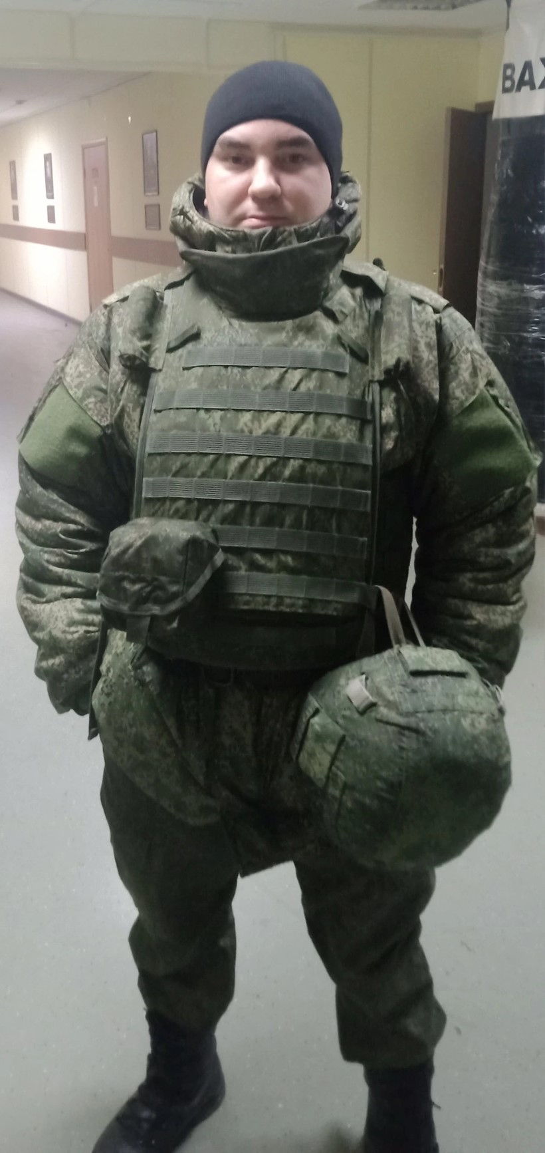

**Мы очень гордимся таким папой, он патриот своей страны.**

**На сегодняшний день он защищает нас и нашу страну. Участвуя в спецоперации под указом В.В Путина.**